به نام خداوند بخشنده مهربان

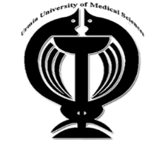
دانشگاه علوم پزشکی ارومیه
دانشکده پزشکی

طرح درس (Lesson plan):

- مدرس و مسئول درس: دکتر فرزانه حسینی قرالری

- زمان برگزاری کلاس: طبق اعلام زمانبندی دانشکده

- مبحث آموزشی جلسه: بیماری های عروق 2

هدف کلی:
آشنایی دانشجویان با پاتولوژی بیماری های عروقی
اهداف اختصاصی:
1_واسکولیت را تعریف کند.
2_تقسیم بندی واسکولیت را بیان نماید.
3_پاتوژنز واسکولیت راشرح دهد.
4_یافته های پاتولوژی واسکولیتهای شایع را بیان کند.
5_بیماریهای شایع وریدی را نام ببرد.
6_پاتولوژی بیماریهای وریدی را توضیح دهد.
7_تقسیم بندی بیماری های لنفاتیک را بیان کند.
8_تقسیم بندی تومور های عروقی را بیان کند.
9_یافته های پاتولوژی تومور های عروقی را توضیح دهد.
روشهای تدریس:
سخنرانی و طرح سوال
شیوه ارزیابی:
آزمون پایان ترم به صورت چهار جوابی
روش ارائه درس | فعالیتهای یادگیری دانشجویان:
سخنرانی و نمایش اسلاید و توضیح شکل های پاتولوژی | حضور فعال و به موقع در کلاس وشرکت در بحثهای گروهی
پرسش و پاسخ | گوش دادن به مطالب و رعایت نظم و انضباط

